Список компонентов УСО СРВ
Дискретный_Датчик_1
Определяет размер детали. Выдаёт 1, если размер меньше нормального

Дискретный_Датчик_2
Определяет размер детали. Выдаёт 0, если размер больше нормального

Поворотное_Устройство
Изменяет направление движения детали в цех обработки. Управляется двигателем, на который необходимо подать напряжение 11,3 В в течение 36 с. Для установки в исходное положение на двигатель поворотного устройства
необходимо подать напряжение –2,2 В.

Заслонка_Корзины_Бракованных_Деталей
Открывается посредством электромагнитного привода, если первый датчик выдал 1

Бесконтактный_Датчик_1
Измеряет температуру в диапазоне –30°С - 95°С, диапазон выходного сигнала –3 - 9,5В. Опрашивается до тех пор, пока среднее значение измеряемой температуры не достигнет 60 °С.

Бесконтактный_Датчик_2
Измеряет температуру в диапазоне –30°С - 95°С, диапазон выходного сигнала –3 - 9,5В. Опрашивается до тех пор, пока среднее значение измеряемой температуры не достигнет 60 °С.

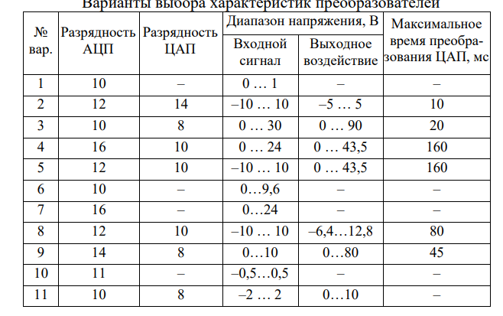
Определить количество, разрядность и назначение
портов ввода-вывода, а также назначение отдельных разрядов
портов. Использовать табличную форму представления.

1 бит Дискретный_Датчик_1 port: 300h
2 бит Дискретный_Датчик_2 port: 301h

